SANTA ANA Y SAN JOAQUÍN

A partir de la Edad Media la maternidad visibilizada en Santa Ana, Isabel y María simboliza modelos de autoridad (sabiduría) femenina. Son maternidades extraordinarias, de maridos inexistentes, de edad avanzada o en etapa sin capacidad de fecundidad.
En Santa Ana confluyen los dos sistemas de maternidad: excepcional y natural. La pregunta por las raíces de la Familia Sagrada hace que en la espiritualidad y en la teología se retome con fuerza la figura de Santa Ana, que aparece vinculada a la Inmaculada Concepción. En estos momentos los debates y discusiones teológicos acerca del origen inmaculado de María llevan a estas gentes a rescatar y teologizar aquellos personajes que la tradición cristiana vincula estrechamente con la figura del Mesías.
La riqueza de esta espiritualidad se plasma tanto en textos de místicas de la época (Sor Juana de la Cruz, monja predicadora, s. XV) como en representaciones artísticas, catequesis que decoran los retablos de las grandes catedrales europeas. Tomamos como ejemplo el retablo de la Concepción realizado por Gil Silóe en la Catedral de Burgos.

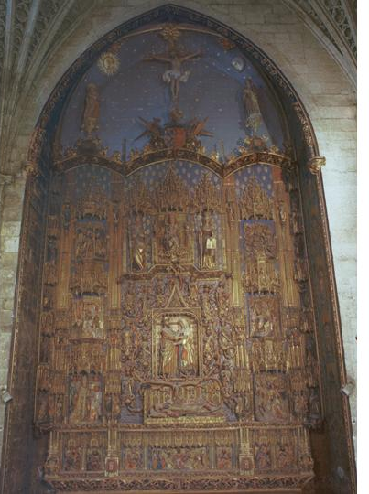

(Retablo de la Concepción. Catedral de Burgos)
Dada la relevancia de la figura de estos santos, nuestro propósito es aproximarnos a la lectura que hacen los hombres y mujeres en los primeros siglos del cristianismo y después, en la Edad Media. Este escrito quiere ser un acercamiento a la espiritualidad y “raíces bíblicas” que fueron configurando la tradición cristiana sobre Joaquín y Ana. Tradición que sin duda los siglos venideros acogieron y reformularon según la sensibilidad propia de su momento histórico. En esta línea de acogida debemos situar lo que a principios del siglo XIX hizo que nuestra Congregación reconociera como protectores y patronos a personajes tan controvertidos.

“La historia de Joaquín y Ana adquiere en Bizancio y en el Occidente europeo un gran desarrollo en la Edad Media. Desde los primeros siglos medievales circulan diversos escritos considerados apócrifos, pero a los que la Iglesia no niega una cierta validez, porque se basan en creencias firmemente asentadas, ortodoxas y tienen un cierto arraigo popular. En lo que afecta a los padres de María hay tres a los que siempre se recurren, el griego Protoevangelio de Santiago, el Evangelio del Seudo Mateo y el libro de la Natividad de María, este último atribuido a San Jerónimo y por ello gozando de amplio crédito en Occidente”

Situados en la Edad Media, y teniendo como razón última la exaltación de la Inmaculada Concepción de María, la figura de Santa Ana cobra relieve y es presentada también como mujer que de un modo especial entra a formar parte de la historia de salvación.
El hecho de que María fuese considerada por la tradición cristiana como “sin mácula” lleva a entender la concepción y el nacimiento de ésta de una manera milagrosa. Los distintos artistas dejan constancia en sus retablos de un modo de acontecer en el que Dios interviene de una manera especial.

“Saldrá un vástago del tronco de Jesé y un retoño de sus raíces brotará” (Is 11, 1)

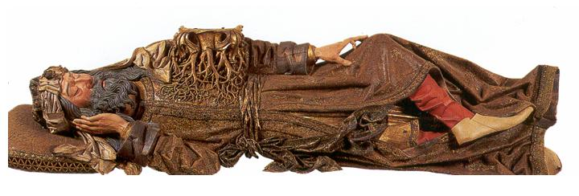

( Jesé. Detalle del Retablo Mayor)

El evangelista Mateo ya identifica a Jesé con el padre de David en su genealogía:
“ Y Obed engendró a Jesé y Jesé engendró a David el rey” (Mt 1,5)

Santa Ana será vista como el origen al que se vincula el nacimiento del Hijo de Dios. Ella es figura central dentro de un núcleo familiar articulado en torno a las mujeres. De este modo el árbol de Jesé, para la espiritualidad de la época, pasa a ser “árbol de Santa Ana”.

Artistas como Gil de Silóe dejan constancia del hecho al que nos referimos en el Retablo de la Concepción en la catedral de Burgos. Jesé aparece en él como hombre de edad avanzada de singular relieve religioso. De su pecho y parte del estómago brotan las raíces que sostienen al grueso tronco, árbol genealógico de Jesús y María, en el que se sitúa como antepasados más directos Joaquín y Ana. En el siglo s. XV dicha vinculación viene a reforzar la búsqueda de la concepción y nacimiento singular de María.

Así nos encontramos representado en la escena central del retablo de Silóe, el encuentro de Joaquín y Ana en la Puerta Dorada. El texto del que se toma este encuentro pertenece al tercer capítulo del evangelio del pseudo Mateo.

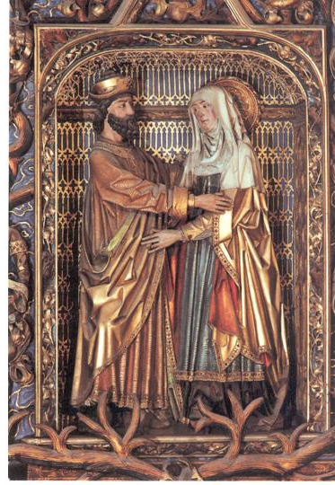

(Joaquín y Ana. Encuentro en la Puerta Dorada)

“Y después de caminar 30 días, cuando se aproximaban ya a la ciudad, un ángel del Señor se apareció a Ana en oración, diciéndole: Ve a la llamada Puerta Dorada, al encuentro de tu esposo que ahí viene, y ella se apresuró a ir allí con sus siervas, y en pie se puso a orar delante de la puerta misma, y aguardó largo tiempo, y se cansaba y se desanimaba ya de tan dilatada espera, cuando levantó los ojos y vio a Joaquín que llegaba con sus rebaños, y corrió a echarle los brazos al cuello, y dio gracias a Dios y exclamó: Era viuda y he aquí que no lo soy, era estéril, y he aquí que he concebido, y hubo gran júbilo entre sus vecinos y conocidos, y todo la tierra de Israel la felicitó por aquélla gloria”
La Puerta Dorada era la puerta de entrada más importante a la ciudad de Jerusalén. La tradición judía decía que por ella entraría el Mesías.
El retablo recoge en sus laterales otras escenas de la vida de Joaquín y Ana, tanto anteriores como posteriores al famoso encuentro en la Puerta Dorada.
Son dos las escenas previas a la concepción de María que acontece en el encuentro de la Puerta Dorada: la expulsión del templo y el anuncio del ángel.
La expulsión recoge la reprobación de Joaquín cuando va a hacer su ofrenda, su donación al Templo. Se le reprueba porque su matrimonio con Ana es estéril. La esterilidad indicaba en aquella época que no era bien visto a los ojos de Yahvé, y por ello es expulsado del Templo. Aunque los textos de la tradición apócrifa no lo recogen, aquí se representa a Ana acompañando a Joaquín en esta expulsión.
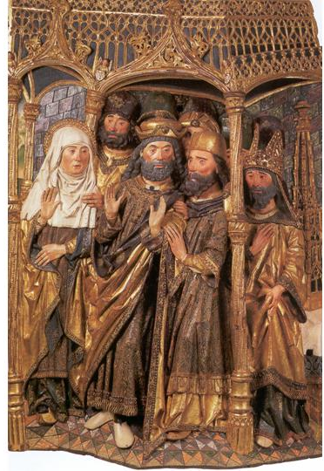
(Expulsión del Templo)
El anuncio del ángel, tanto a Joaquín como a Ana, se presenta como revelación. Ana se queja a Dios de la ausencia de su esposo, un ángel le promete que de ella va a nacer una niña a la que debe de poner el nombre de María. La aparición del ángel a Joaquín mientras pastorea su rebaño, le revela que esta niña quedará exenta de pecado original ya en el momento de su concepción. El ángel le convence de que debe volver porque ha sido grato a los ojos de Dios que le concederá descendencia.

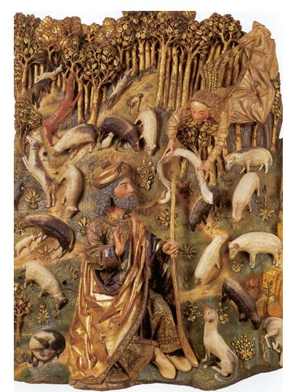
(Anuncio del ángel)
El reencuentro de Joaquín y Ana tiene lugar en la Puerta Dorada donde acontece la promesa de una concepción “de modo milagroso”.
El retablo recoge también dos escenas referidas ya a la vida de la Niña que ha sido concebida. Se representa tanto el Nacimiento de María como la Presentación que sus padres hacen de ella en el Templo.
El Nacimiento es un tema fundamental en la espiritualidad de la época y en muchos casos viene a reforzar la idea del nacimiento de una niña que ha sido concebida de modo excepcional (Inmaculada Concepción).
En este relieve de Silóe son cinco las servidoras que asisten en el parto a Ana. Los apócrifos que narran esta escena no hacen mención del número de sirvientas, sí que aparecen cinco en la Vita Christi de Isabel de Villena (figura femenina principal de la literatura medieval Valenciana del s. XV)
Se pueden distinguir dos representaciones en la misma escena:
- Las doncellas que lavan y secan a María junto a un brasero.
- Ana en el lecho leyendo.
Esta última representación forma parte de una tradición que la presenta como mujer sabia que se encarga de enseñar las letras a su hija. Ana aparece aquí como alguien que está por encima de quien ha padecido los dolores de parto, queriendo simbolizar así que se trata del nacimiento de una persona extraordinaria.
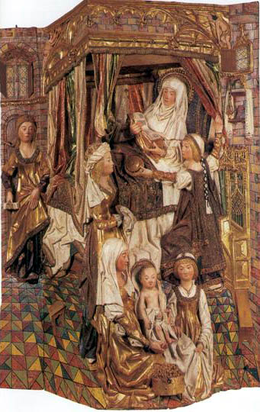
(Nacimiento de María)
El ciclo de la vida de Joaquín y Ana concluye en el momento en el que María es entregada al templo cumpliendo así la promesa hecha por el ángel. La escena sitúa a Joaquín y a Ana abajo a la izquierda, mientras que María sube los escalones y es recibida por un ángel. Joaquín y Ana quedan en un segundo plano mientras que María pasa a ocupar un lugar central, adquiriendo el protagonismo de quien será la Madre del Hijo.
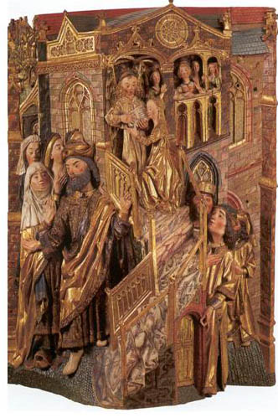
(Presentación de María en el Templo)
Joaquín y Ana acompañan a María en el itinerario que ésta realiza desde su infancia. María recibe a través de este hombre y esta mujer elegidos por Dios, la iniciación en la Escritura y la aproximación a las promesas que El ha hecho a su pueblo. De este modo, María podrá descubrir en el designio del ángel la gracia de Dios sobre ella y su voluntad salvífica.
Joaquín y Ana quedan en el trasfondo de la historia de la salvación. La tradición cristiana reconoce en ellos un modelo de sencillez y la liturgia nos los presenta como personas dignas de elogio. “Hagamos el elogio de los hombres de bien, de la serie de nuestros antepasados: fueron hombres de bien… el pueblo cuenta su sabiduría, la asamblea pregona su alabanza” (Ecl. 44, 1.15)
Nuestra Congregación como pueblo de Dios lo expresa en este reconocimiento: “Desde los orígenes nos hemos acogido a la protección de Santa Ana y San Joaquín… Sus vidas humildes y sencillas son para nosotras llamada a revitalizar los valores del espíritu congregacional”. (Const. 10)

Yarza Luaces, J., El retablo de la Concepción, Ed. Asociación Amigos de la Catedral de Burgos, 2000

